PRIPREMA AKTIVNOG UČENJA I POUČAVANJA
Predmet: KEMIJA | Razred: VII. | Br. sati izvedbe:  2 (19. i 20. sat) |  |  | Datum: | Učitelj/učiteljica:
Tematska cjelina: SMJESE TVARI |  |  |  | Tema: Otopine
Koncepti kurikuluma kemije: |  |  | A. Tvari  D. Prirodoznanstveni pristup
Odgojno-obrazovni ishodi
A.7.1. Istražuje svojstva i vrstu tvari.
D.7.1. Povezuje rezultate i zaključke istraživanja s konceptualnim spoznajama.
D.7.2. Primjenjuje matematička znanja i vještine.
D.7.3. Uočava zakonitosti uopćavanjem podataka prikazanih tekstom, crtežom modelima, tablicama grafovima.
Razrada ishoda (R.I.)
R.I.1. Razlikuje pojmove otopina, otapalo i otopljena tvar.
R.I.2. Određuje topljivost tvari.
R.I.3. Izvodi pokuse u okviru koncepata Tvari, Promjene i procesi, Energija.
R.I.4. Prikazuje podatke prikupljene pokusima i/ili radom na tekstu, novim tekstom, tablicama i grafovima.
R.I.5. Razlikuje nezasićenu, zasićenu i prezasićenu otopinu.
R.I.6. Razlikuje topljivost od otapanja
R.I.7. Interpretira različite vrste brojčanih, tabličnih i grafičkih podataka te prenosi jednu vrstu prikaza u drugu
R.I.8. Izračunava maseni i volumni udio sastojka u smjesi te gustoću i topljivost soli u vodi.
R.I.9. Argumentira važnost učenja kemija koristeći se dokazima iz teksta i/ili vlastitog iskustva.
Odgojno-obrazovna očekivanja međupredmetnih tema
UKU A.3.1. 1.Upravljanje informacijama – učenik samostalno traži nove informacije iz različitih izvora, transformira ih u novo znanje i uspješno primjenjuje pri rješavanju problema.
UKU A.3.2. 2. Primjena strategija učenja i rješavanje problema – učenik se koristi različitim strategijama učenja i primjenjuje ih u ostvarivanju ciljeva učenja i rješavanju problema u svim područjima učenja uz povremeno praćenje učitelja.
UKU C.3.1. 1. Vrijednost učenja – učenik može objasniti vrijednost učenja za svoj život.
UKU B.3.4. 4. Samovrednovanje/ samoprocjena – učenik samovrednuje proces učenja i svoje rezultate, procjenjuje ostvareni napredak te na temelju toga planira buduće učenje.
ODR B.3.1. Prosuđuje kako različiti oblici djelovanja utječu na održivi razvoj.
POD B.1.2. Planira i upravlja aktivnostima.
OSR A.3.4. Upravlja svojim obrazovnim i profesionalnim putem.
Povezanost s nastavnim predmetima
HJ A.7.1. Učenik govori prema planu i razgovara primjenjujući vještine razgovora u skupini.
HJ A.7.2. Učenik sluša tekst, izvodi zaključke i tumači značenje teksta.
HJ A.7.3. Učenik čita tekst, izvodi zaključke i tumači značenje teksta.
PRI A.5.1. Učenik objašnjava temeljnu građu prirode.
PRI B.5.1. Učenik objašnjava svojstva zraka, vode i tla na temelju istraživanja u neposrednom okolišu.
MAT A.7.3. Primjenjuje različite zapise racionalnih brojeva.
MAT D.7.5. Odabire i preračunava odgovarajuće mjerne jedinice.
MAT E.5.1.Barata podacima prikazanim na različite načine.
MAT A.7.2. Opisuje i primjenjuje znanstveni zapis broja.
BIO B.7.1. Uspoređuje osnovne životne funkcije pripadnika različitih skupina živoga svijeta
FIZ A.7.10., B.7.10., C.7.10., D.7.10. Istražuje fizičke pojave.
INF B.7.2 Primjenjuje algoritam (sekvencijalnog) pretraživanja pri rješavanju problema.
Ključni pojmovi: otopina, otapalo, otapanje, topljivost, zasićena, nezasićena i prezasićena otopina
Sredstva, pomagala i pribor: udžbenik, bilježnica, radna bilježnica, ploča, kreda, računalo, projektor, tablet/mobitel, kemikalije, kemijsko posuđe i pribor: P-3.3. (vaga, Erlenmeyerova tikvica (čaša) od 100 mL, stakleni štapić, žličica, lađica od papira, menzura od 50 mL, plamenik, tronožac s mrežicom, boca štrcaljka – natrijev acetat, destilirana voda)
Oblici rada: |  |  |  | Metode rada:
frontalni, grupni, u paru, individualni rad učenika |  |  |  | rad na tekst, razgovor, rasprava, prezentacija/izlaganje, vođenje bilježaka, razmjena misli u paru/grupi, rješavanje zadataka za vježbu i ponavljanje, izvođenje pokusa
Strategija učenja i poučavanja: |  |  |  | Tehnike aktivnog učenja i poučavanja:
- strategija čitanja, pisanja i pamćenja  - suradničko učenje  - strategija rješavanja problema  - traženje pomoći  - provjera odabranog rješenja  - učenje strukturiranim otkrivanjem |  |  |  | - oluja ideja, mentalna mapa, mreža diskusije
Oblici vrednovanja učeničkih postignuća
Formativno: | Vrednovanje za učenje: | - povratna informacija (razgovor, postavljanje pitanja)  - umna mapa  - izlazna kartica 3-2-1  - DDS, Provjeri znanje: Otopine
Formativno: | Vrednovanje kao učenje: | - samovrednovanje izvedbe pokusa

RAZRADA AKTIVNOSTI ZA OSTVARIVANJE DEFINIRANIH ISHODA
EVOKACIJA
Ishodi | Aktivnosti učenika | Izvori sadržaja
R.I.9. | - čita uvodni tekst o fiziološkoj otopini i argumentirana rasprava u grupi te odgovara na pitanja zašto nadoknađujemo gubitak tekućine i koji je glavni sastojak citoplazme  - izlaganje zaključka s argumentima predstavnika grupe  - sukcesivni zapis umne mape s temom i podtemama na prijedlog učitelja | udž. str. 56.

RAZUMIJEVANJE ZNAČENJA
Ishodi | Aktivnosti učenika | Izvori sadržaja
D.7.1.  R.I.1. | - istraživanje teksta vođenim pitanjima:  Kako bi procijenili otopinu kao vrstu smjese?  Po čemu se otopljena tvar razlikuje od otapala? Obrazloži  Izdvoji vrste otopljenih tvari i vrstu otapala u prirodnoj pitkoj vodi.  Po čemu bi razlikovali otapalo u otopini od dvije tekućine?  - sukcesivni učenički zapis umne mape | udž. str. 56.
A.7.1.  R.I.6.  R.I.7.  R.I.8.  R.I.2.  R.I.3.  R.I.4.  R.I.5. | - istražuje tekst o otapanju i topljivosti  - parafrazira tekst (prepričava informacije svojim riječima i izdvaja ideje u tekstu)  - definira topljivost i način na koji se iskazuje  - analizira sliku 3.5. Shematski prikaz procesa otapanja kuhinjske soli u vodi i imenuje otapalo i otopljenu tvar  - istražuje vrste organskih otapala i za što se koriste  - definira topljivost  - analizira i interpretira sl. 3.6. Grafički prikaz topljivosti nekih čvrstih anorganskih tvari u vodi pri različitim temperaturama  - odgovara na pitanje kako se mijenja topljivost natrijeva klorida promjenom temperature otopine  - interpretira topljivost litijeva sulfata i kalijeva nitrata s porastom i smanjenjem temperature  - analizira i interpretira sl. 3.7. grafički prikaz topljivosti kisika, dušika i ugljikova dioksida u vodi pri različitim temperaturama i tlakovima  - uspoređuje grafičke prikaze topljivosti čvrstih tvari i plinova, komentira njihove razlike u topljivosti s porastom temperature  - rješava zadatke u radnoj bilježnici 3.8. i 3.9. (crta graf topljivosti i izračunava topljivost)  - samostalno analizira rješenja zadataka u radnoj bilježnici prema predlošku rješenja (o pogreškama raspravlja s drugim učenicima, obrazlaže točno od netočnog, traži pomoć učitelja za razumijevanje)  - istražuje i obrazlaže zašto je ljeti više ribe u dubljim dijelovima rijeke i jezera  - čita tekst o zasićenim, nezasićenim i prezasićenim otopinama, raspravlja i zaključuje u grupi o razlikama i sličnosti, te izdvaja nestabilnu otopinu  - izvodi pokus RL-3.3. Kako pripremiti nezasićenu, zasićenu i prezasićenu otopinu, u grupi (provesti pokus, opažati procese i promjene, predložiti i napisati rezultate/rješenja/zaključke pokusa)  - raspraviti rezultate pokusa u grupi  - usporediti rezultate s rješenjima pokusa RL–-.4.  - ispraviti pogreške po potrebi i/ili dopuniti  - izlaganje predstavnika grupe i komentiranje točnih rješenje (po potrebi argumentira netočna rješenja)  - sukcesivni učenički zapis umne mape | udž. str. 56.  udž. str. 57.  RB, str. 33. i 34.  udž. str. 58.  DDS, RL-3.3.

REFLEKSIJA
Ishodi | Aktivnosti učenika | Izvori sadržaja
Svi | - rješavanje zadataka za provjeru obrazovnih ishoda  - pisanje izlazne kartice 3-2-1  - DDS, Provjeri znanje: Otopine | RB, Z-3.4. – 3.6.
Domaća zadaća: | UDŽ, str. 59. Z-1. – 8.
Prijedlog rada za učenike s posebnim potrebama
Učenici s teškoćama: | - Ovisno o teškoći prilagodba sadržaja, vremena, strategija pristupa, stupnja pomoći, metoda poučavanja i učenja, stupnja sudjelovanja, krajnja očekivanja, razina znanja, metoda vrednovanja  - RL-3.3. DDS, Kako pripremiti nezasićenu, zasićenu i prezasićenu otopinu (Digitalni priručnik na e-sferi)  - nabrojiti dvije topljive i dvije netopljive tvari u vodi  - pripremiti zasićene otopine šećera ili kuhinjske soli uz pomoć učitelja/učiteljice  - RB, Z-3.4. – 3.7.
Daroviti učenici: | Istražiti pokus „vrući led“, izvesti, snimiti, izraditi plakat u digitalnom formatu i prezentirati pokus i digitalni materijal u razredu. (Primjer pokusa u prilogu.)

PRILOZI
Prijedlog pitanja za provjeru razine postignuća
- razina

- Što je otopina, a što otapalo?
- U kojem agregacijskom stanju može biti topljiva tvar?
- Kako nazivamo otopine u kojima je otapalo voda? Navedi primjer.
- Što je topljivost?
- Kakva je to zasićena otopina?

- razina

- Koja je razlika između zasićene i nezasićene otopine?
- O čemu sve ovisi topljivost čvrstih tvari i plinova u tekućini?
- Koji je plin najbolje topljiv u vodi pri 60 °C, dušik, kisik ili ugljikov dioksid? Posluži se grafičkim prikazom iz udžbenika.
- Kako se mijenja topljivost natrijeva klorida promjenom temperature otopine?
- Zašto se na riječnim tokovima često grade umjetni slapovi?

III. razina

- Što se događa s količinom otopljenog kisika u vodi pri povišenoj temperaturi?
- Zašto ribiči ljeti pecaju u dubljim dijelovima jezera i rijeka?
- Objasni zašto se lak za nokte ne može s noktiju odstraniti vodom.
- Tablica prikazuje topljivost kalijeva nitrata pri različitim temperaturama u 100 g vode.

t/°C | 10 | 20 | 30 | 40 | 50 | 70 | 80
m(kalijev nitrat)/g u 100 g vode | 21,4 | 31,9 | 46,0 | 62,9 | 84,2 | 138,1 | 170,3

a) Na milimetarskom papiru (ili na pametnoj ploči) grafički prikaži ovisnost topljivosti kalijeva nitrata o temperaturi. Što možeš zaključiti o topljivosti kalijeva nitrata iz grafičkoga prikaza?
b) Je li otopina u kojoj je pri 40 °C otopljeno 62,9 grama kalijeva nitrata nezasićena ili zasićena?
c) Obrazloži što će se dogoditi ako zasićenu otopinu kalijeva nitrata s 80 °C pažljivo ohladimo na 20 °C.
d) Koliko se grama kalijeva nitrata može maksimalno otopiti u 150 g vode pri 30 °C?

- U tablici su navedene topljivosti tvari X u vodi pri različitim temperaturama.

t/°C | 0 | 10 | 20 | 30 | 40 | 50 | 60 | 70 | 80
m(X)/g u 100 g vode | 26,5 | 28,8 | 31,8 | 35,5 | 39,9 | 45,1 | 58,3 | 59,3 | 60,5
a) Koliko tvari X treba otopiti u 50 g vode pri 40 °C da se dobije zasićena otopina?
b) Otopljeno je 59,3 g tvari X u 100 g vode pri 70 °C. Otopina je ostavljena da se ohladi do sobne temperature. Nije zamijećena nikakva promjena. Je li novonastala otopina nezasićena, prezasićena ili zasićena? Objasni odgovor.
c) Grafički prikaži ovisnost topljivosti tvari X o temperaturi. Iz grafičkog prikaza odčitaj topljivost tvari X pri 25 °C.

Početni plan učeničkog zapisa
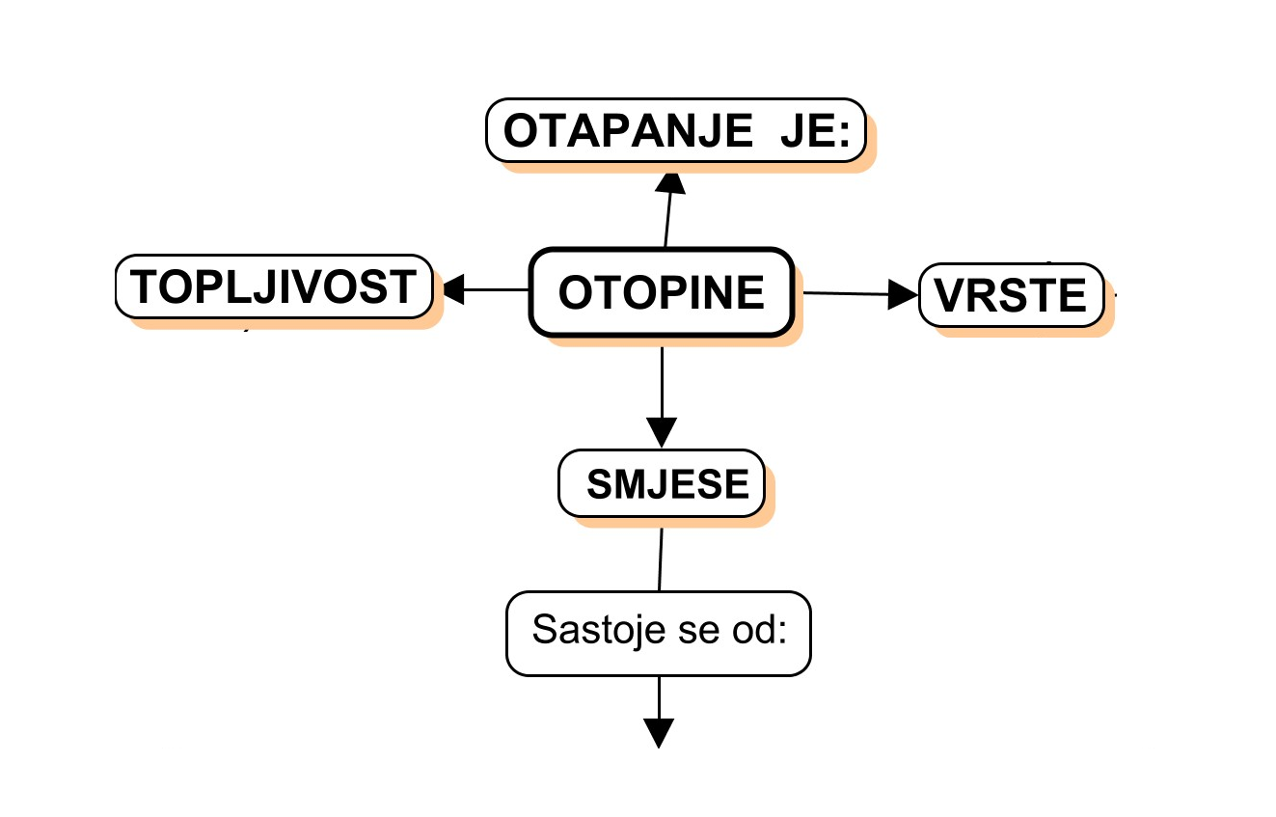

Očekivani plan učeničkog zapisa
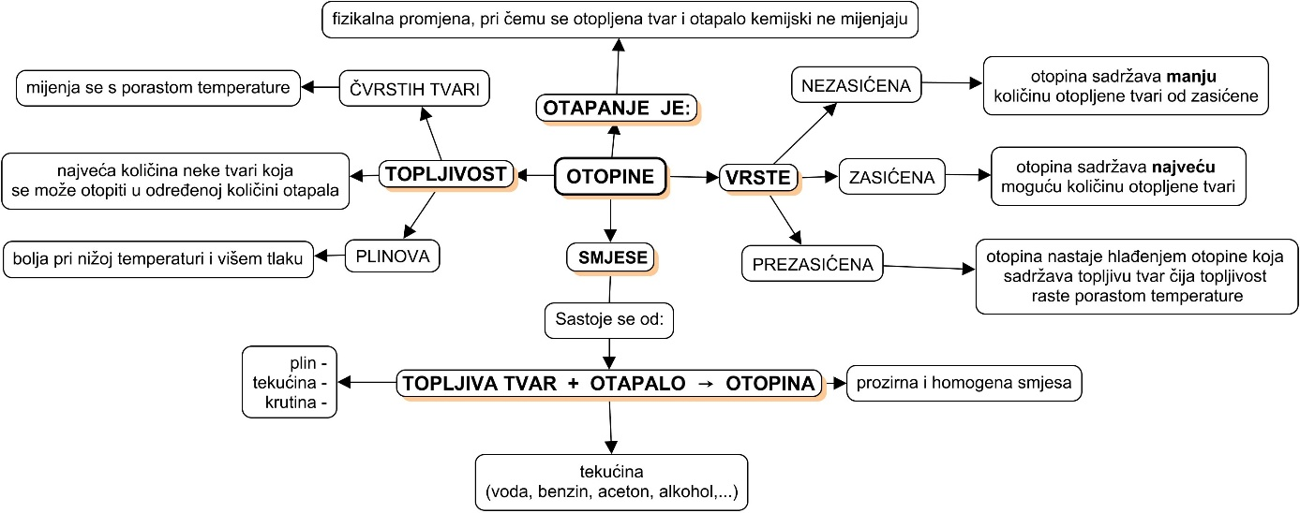

Izlazna kartica 3-2-1
Aktivnost 3-2-1: Dragi učenici procijenite svoje znanje nakon sata na temu: Kemijska svojstva tvari

I. Tri informacije koje mislim da znam:

1.
2.
3.
II. Dvije informacije koje su mi nejasne/ ne znam ih:
1.
2.
III. Jednu informaciju u koju sam potpuno siguran/na:

1.

